EGOERA
ZIRKULAZIOA HIZTEGIA  2016 | ZIRKULAZIOA HIZTEGIA  2018
392  lokatz-erauzgailu (4)  Putzu septikoak eta estoldak garbitzeko xurgapen-ponpa bat duen ibilgailua.  es extractor de fango | 404  lokatz-erauzgailu (4)  Putzu septikoak eta estoldak garbitzeko xurgapen-ponpa bat duen ibilgailua.  es extractor de fango

PROPOSAMENA

404
lohia erauzteko kamioi (4)

Putzu septikoak eta estoldak garbitzeko xurgapen-ponpa bat duen kamioia.
es camión extractor de fango; camión de vacío y aspiración de lodos; camión succionador
es camion aspirateur
en vacuum truck

AZTERKETA

REGLAMENTO GENERAL DE VEHÍCULOS
Real Decreto 2822/1998, de 23 de diciembre, por el que se aprueba el Reglamento General de Vehículos

60 Extractor de fangos
Vehículo dotado de una bomba de absorción para la limpieza de pozos negros y alcantarillas

EUSKALTERM

CAMIÓN EXTRACTOR DE FANGOS
LIMPIEZA DE TUBOS NAVARRO
https://docplayer.es/7518412-Limpeza-de-tubos-navarro-sl-b-53740221-telf-965656668-647427677.html
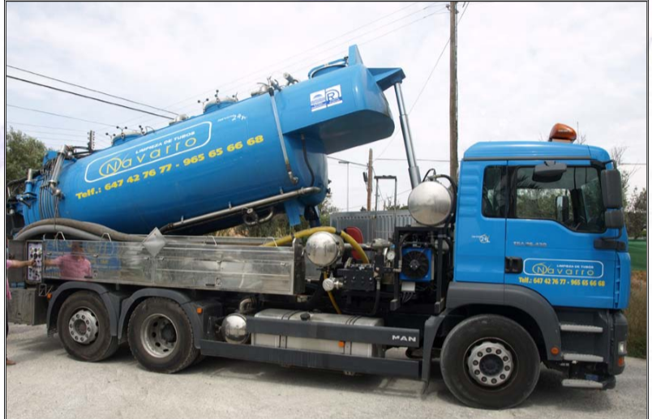

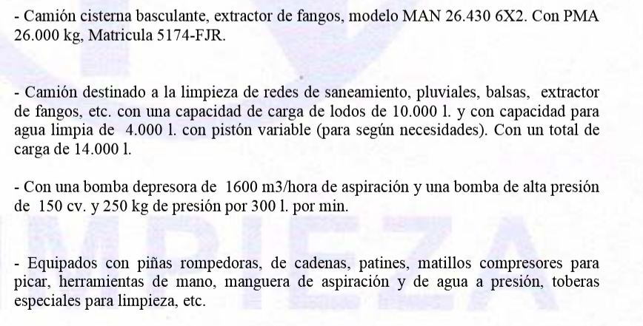

CAMIÓN DE VACÍO Y ASPIRACIÓN DE LODOS
http://www.bastantecnologies.com/producto/camion-vacio-y-aspiracion-lodos/
Camión de vacío y aspiración de lodos Equipos para vaciado de fosas sépticas y aspiración de lodos, limpieza a alta presión de agua y desatasco de tuberías montados sobre camión, remolque o chasis Multilif. Configuraciones según necesidades y características o Tara del vehículo.

CAMIONES SUCCIONADORES
Características y elementos de los camiones succionadores
http://www.autoscout24.es/vehiculos-industriales/vehiculos-municipales/camion-succionador/
Este tipo de camiones tienen como misión la succión de lodos en fosas sépticas, ya que, cuentan con una bomba al vacío potente que utilizan para cargar y drenar cualquier tipo de líquido residual. Estos camiones ofrecen una alta velocidad de trabajo dadas sus características. También cabe destacar que hay diferentes tipos de camiones succionadores y que a pesar de contar todos con elementos de semejanza en sus funciones, se pueden diferenciar por la capacidad de almacenamiento de los residuos, donde los más típicos cuentan con una capacidad de 4 a 6 toneladas. Dado que son buenos vehículos para el transporte de líquido en muchas ocasiones también puede utilizarse para fines de riego o para ayudar a controlar pequeños incendios. Muchos de estos camiones llevan instalados un sistema de recogida de aceite, por lo que, se produce una menor contaminación de los lugares donde se realiza el trabajo en cuestión.

GRAND DICTIONNAIRE TERMINOLOGIQUE
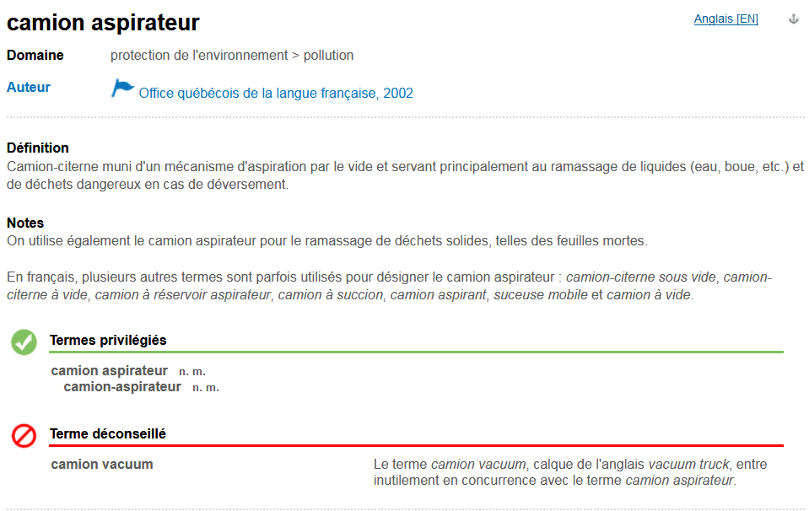

TERMIUM
